

Информационный
вестник
Совета и администрации муниципального района «Сыктывдинский»
периодическое печатное издание
№ 2

Февраль 2026 года
с. Выльгорт

CОДЕРЖАНИЕ:

 | стр.
Оповещение о начале публичных слушаний…………………………………  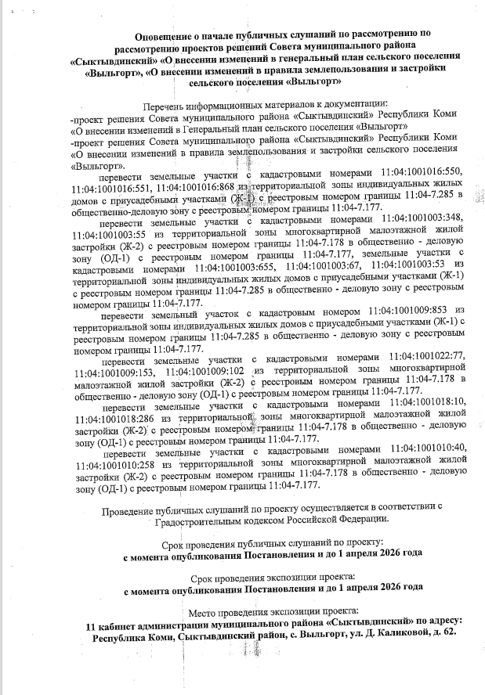  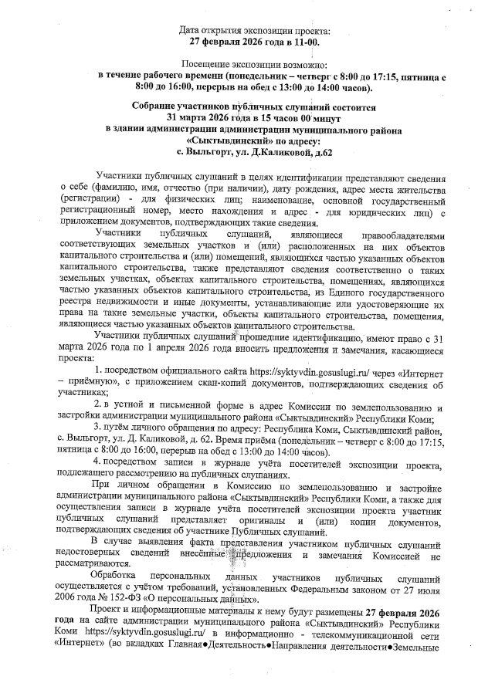  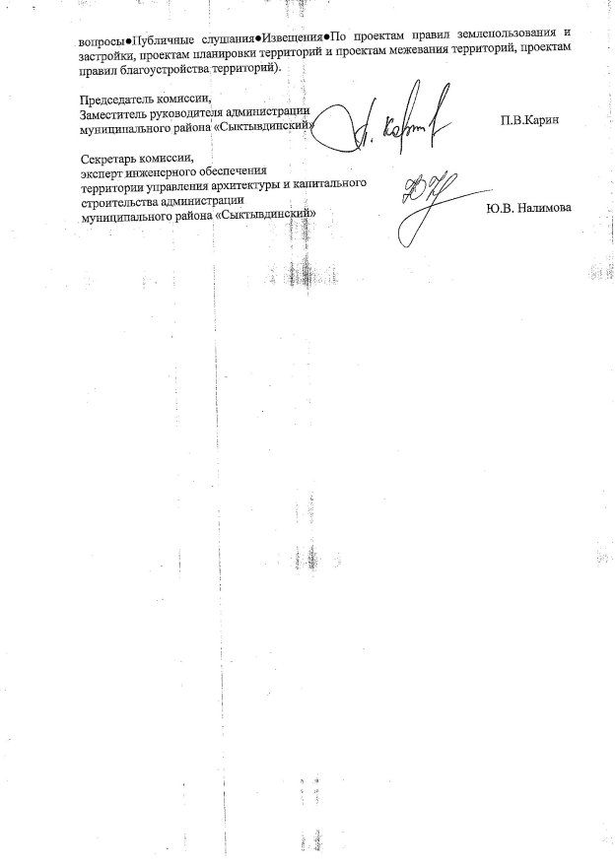 | 3
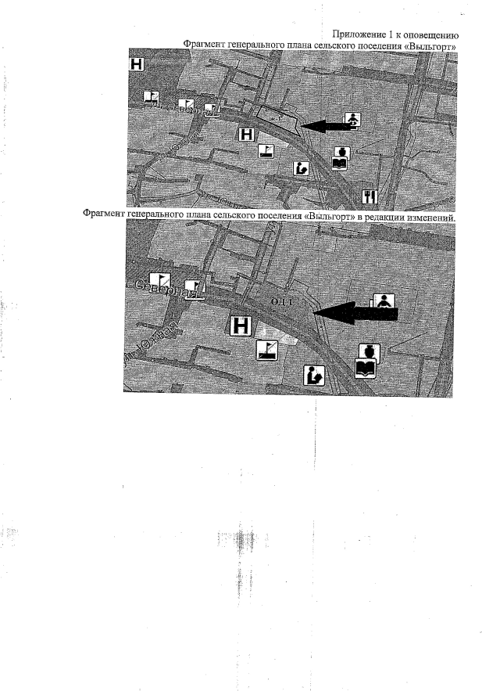

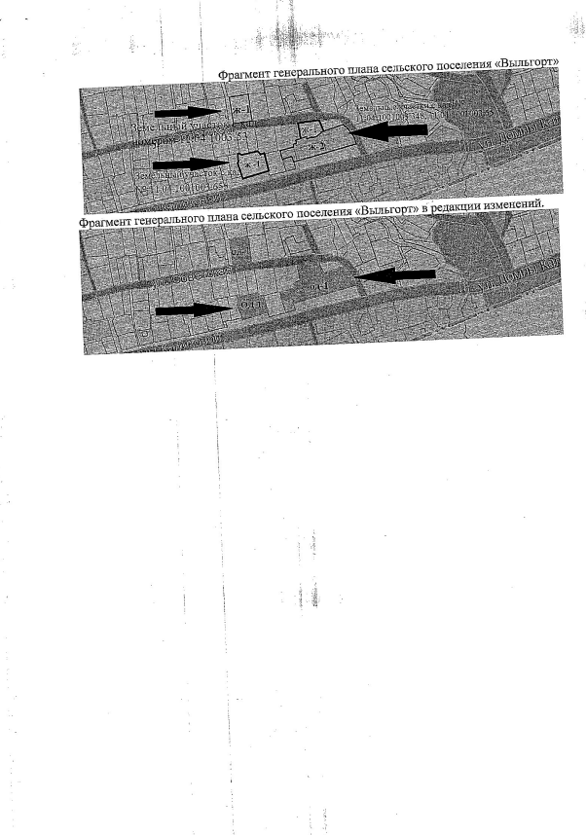

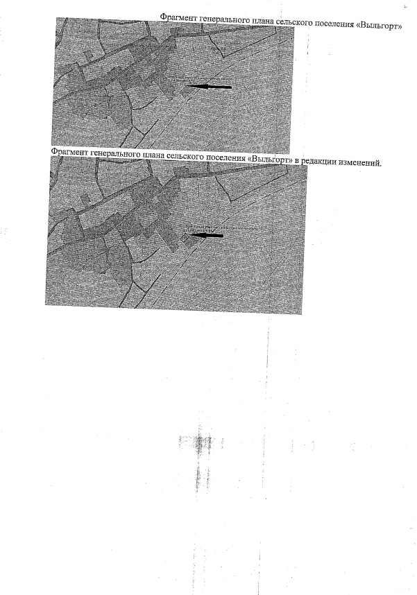

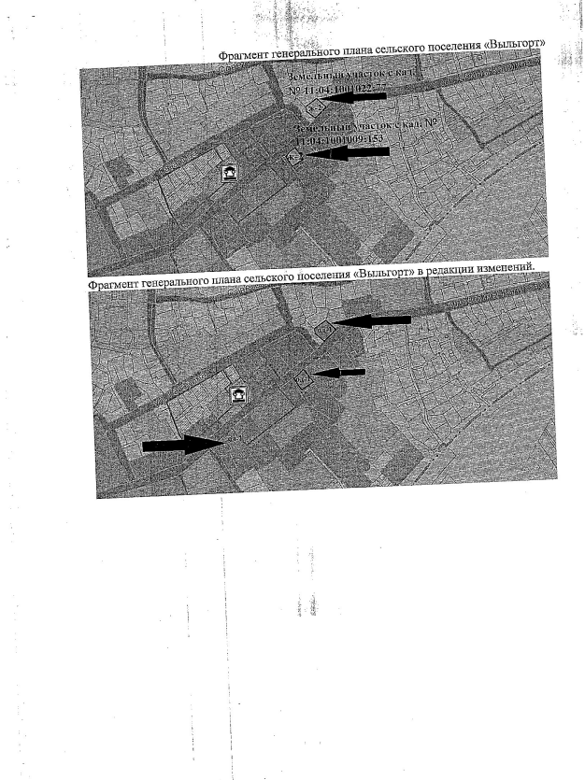

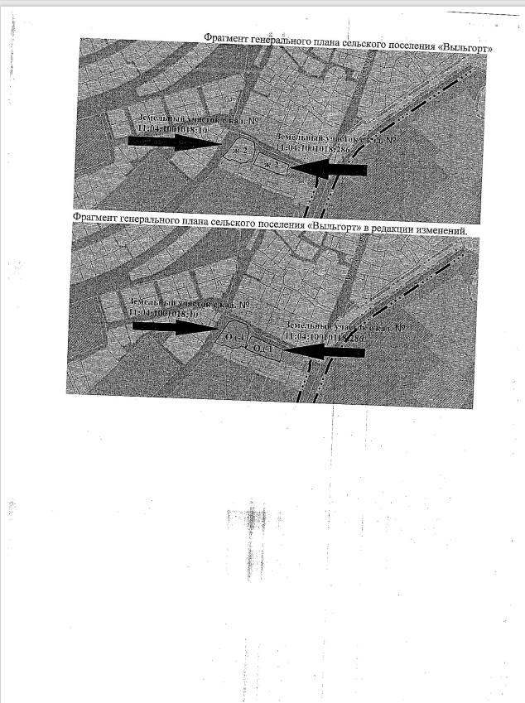

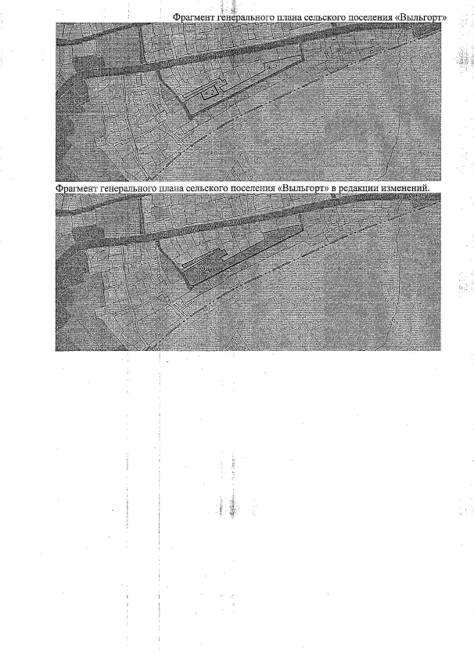



Информационный
вестник
Совета и администрации муниципального района «Сыктывдинский»
периодическое печатное издание
Коми
Февраль 2026 года | № 2
Учредитель: администрация муниципального района «Сыктывдинский» Республики Коми
Состав редакционной коллегии периодического печатного издания:
Селиверстов Р.Е., главный редактор;
Дорожинская Р.В., ответственный за выпуск;
Жигалова Л.А., ответственный за выпуск;
Члены редколлегии:
Морокова Л.В.
Гудзь Е.В.
Боброва Е.Б.
Муравьев В.Н.
Адрес редакции, издателя, типографии (отпечатано):
168220, Республика Коми, Сыктывдинский район, с. Выльгорт,
ул. Домны Каликовой, д. 62
E-mail: admsd@syktyvdin.rkomi.ru
Телефоны (82130) 7-12-34, 7-18-41, 7-21-34
Электронная версия вестника на сайте: https://syktyvdin.gosuslugi.ru
Выпуск осуществлен за счет средств бюджета
муниципального района «Сыктывдинский» Республики Коми
Распространяется на безвозмездной основе
Территория распространения:
Сыктывдинский район Республики Коми Российской Федерации

Подписано в печать: 24.02.2026
Дата выхода в свет: 24.02.2026
Тираж 29 экз.

